
澎湖縣政府環境保護局
澎湖縣113年環境教育推廣專案計畫

2024地球日
減塑向前走 蚵畫綠生活

活動簡章

指導單位：環境部/澎湖縣政府
主辦單位：澎湖縣政府環境保護局
協辦單位：澎湖縣湖西鄉南寮社區發展協會、南寮環境教育園區、湖西鄉湖東社區發展協會
執行單位：與人環境股份有限公司澎湖分公司

2024地球日～減塑向前走 蚵畫綠生活
澎湖綠生活大家知道多少呢？歡迎大家在今年迎接地球日的期間，一起來南寮、湖東社區跟我們一起發掘不一樣的綠生活！
如果想要認識澎湖傳統民居的鄉村之美，就一定要到南寮社區看一看！歡迎大家在今年4月20日一起來南寮社區跟我們一起發掘不一樣的綠生活！在這次的南寮社區探索中，可以發現食衣住行中的各種生活智慧，帶著長期居住在市區的小朋友一起認識不一樣的低碳綠生活，利用澎湖的蚵殼粉親手製作出減塑又環保的生活小物，還能體驗變身菜園蒙面俠的趣味，也歡迎來聽聽社區老建築的故事。
在4月21日我們還在湖東社區安排另一場富有教育意義且充滿樂趣的活動，邀請大家共同探索湖東社區的獨特魅力。透過銀合歡植物染課程，大小朋友們將有機會親手製作出別具自然特色的作品。此外，社區導覽將帶領大家深入了解湖東社區的歷史背景、文化特色以及隱藏在社區中的菜宅特色，讓大家體驗到不一樣的生活方式喔。
澎湖縣環境保護局誠邀您與家人一同參與，一起在這個特別的地球日，為地球盡一份心力，同時享受回歸自然的平靜與喜悅。讓我們攜手創造更美好、更綠色的未來。
- 活動日期與時間
- 南寮社區場次：113年04月20日（六）下午13:30-16:30
- 湖東社區場次：113年04月21日（日）上午09:00-12:00
- 辦理單位：
- 主辦單位：澎湖縣環境保護局
- 協辦單位：澎湖縣湖西鄉南寮社區發展協會、南寮環境教育園區、湖西鄉湖東社區發展協會
- 承辦單位：與人環境股份有限公司澎湖分公司
- 集合地點：
- 南寮社區場次：湖西鄉南寮社區活動中心（澎湖縣湖西鄉南寮村121-5號）
- 湖東社區場次：湖西鄉湖東社區活動中心(澎湖縣湖西鄉湖東23號之一)
- 活動對象：親子家庭與一般民眾
- 場次人數：每場次各40人
- 費用：免費
- 報名方式：網路報名
- 南寮社區場次報名表單  https://reurl.cc/XqdZm0 | - 湖東社區場次報名表單  https://reurl.cc/qrxnvn
  南寮社區場次報名連結 |   湖東社區場次報名連結

- 活動流程：
（1）南寮社區場次活動流程
時間 | 活動流程 | 說明
13:45-14:00 | 集合與報到
14:00-14:15 | 活動開場
14:15-15:00 | 「蚵畫綠生活」  蚵殼再生創作 | 運用廢棄牡蠣殼重新製成的蚵殼粉進行藝術創作，了解廢棄物再利用的方式與過程。
15:00-16:30 | 菜園蒙面俠 | 帶領民眾南寮園區內進行傳統體驗與環境探索，認識社區農業中的低碳生活以及社區中的老建築故事。
16:30-17:00 | 認識地球日 | - 介紹地球日與綠生活行動  - 共享社區美食
17:00 | 賦歸
（2）湖東社區場次活動流程
時間 | 活動流程 | 說明
08:45-09:00 | 集合與報到
09:00-09:15 | 活動開場
09:15-10:00 | 銀合歡DIY | 運用在地植物的銀合歡化為可愛的植物染小物
10:00-11:30 | 踏訪湖東 | 了解湖東社區的歷史背景、文化特色以及隱藏在社區中的菜宅特色
11:30-12:00 | 認識地球日 | 介紹地球日與綠生活行動
12:00 | 賦歸
- 活動諮詢與聯絡窗口
- 聯絡人：洪先生
- 電話：06-9269750
- E-mail：kai@dauding.com.tw
- 其他注意事項
- 活動當天過程會以攝影、錄影等方式作為宣傳推廣之用途，若有疑慮煩請先告知執行單位。
- 南寮社區活動地點集合位置圖
https://maps.app.goo.gl/VmJzLtmVuyqG2i5KA
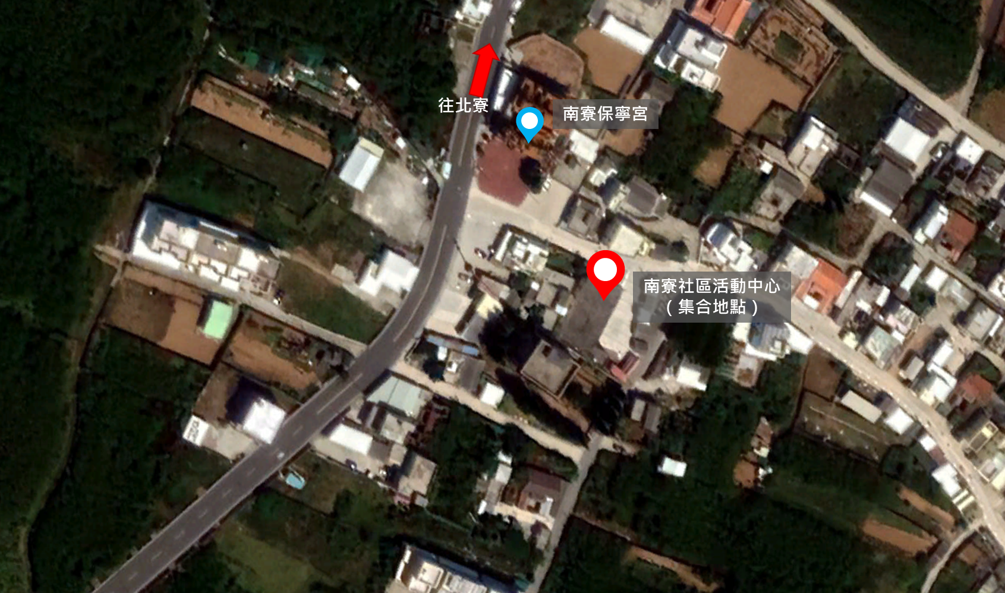
- 湖西社區活動地點集合位置圖
https://maps.app.goo.gl/PGvKdiGgNAf4rbgJA